**ear**

**toe**

**shoulder**

**finger**

**head**

**hair**

**mouth**

**teeth**

**nose**

**eye**

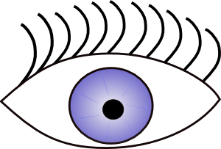

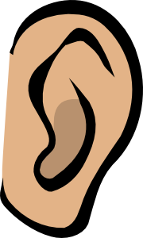

















гшгшгшенке